Задание на лабораторную работу № 15
по информационным технологиям
Тема: Информационные технологии в экономике
Цель работы: Исследовать возможность обработки экономической информации средствами электронных таблиц.
Общие указания к выполнению работы
Накануне занятия студенты должны:
- повторить учебный материал о MS Excel;
- изучить порядок выполнения лабораторной работы (public \ Учебные пособия \ Информ. технологии \ лаборат. практикум \ ЛР № 15).
В начале занятия преподаватель напоминает тему, цели и порядок выполнения лабораторной работы. В ходе занятия руководит и контролирует работу студентов. В конце занятия принимает отчеты по лабораторной работе (прилож.) и подводит итоги занятия.
Порядок выполнения работы

Используя таблицу с исходными данными о сбыте и объеме продукции, создать сводные и выборочные таблицы, позволяющие быстро анализировать итоговую информацию о сбыте по видам продукции, регионам, продавцам, годам.
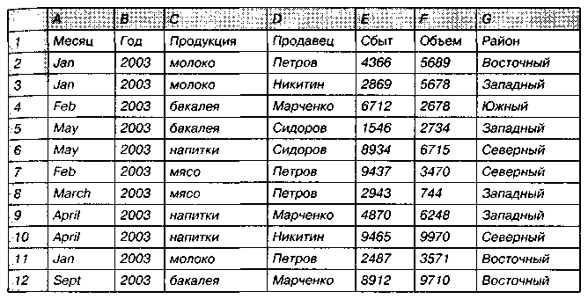
- Наберите заданную таблицу. Переименуйте рабочий лист в Исходные данные.
- Продолжите таблицу до апреля 2004 года, предусмотрев в ней 4 вида продукции (молоко, мясо, бакалея, напитки), 4 продавцов (Петров, Никитин, Марченко, Сидоров) и 4 региона (Северный, Южный, Восточный, Западный). Используйте автозаполнение ячеек (Сервис — Параметры — Правка — Автозаполнение ячеек). Сохраните таблицу под именем labl.xls. Отсортируйте по месяцам, использовав пользовательский порядок сортировки.
- Создайте сводную таблицу 1, задав в ней в качестве поля строки — Год, поля столбца — Продукция, поля данных — Сбыт. Используйте для вычисления сбыта функцию СУММ, задаваемую по умолчанию. Для создания сводной таблицы используется Мастер:
  - выделить исходную таблицу с названиями строк и столбцов;
  - Данные — Сводная таблица (или вывести на экран панель инструментов Сводная таблица (Вид — Панели инструментов) — Сводная таблица — Мастер сводных таблиц;
  - указать «в списке или в базе данных MS Excel»; будет выведен диапазон выделенных ячеек;
  - создать макет сводной таблицы, перетащив с помощью мыши поле Год в область строки, поле Продукция — в область столбца, поле Сбыт — в область данных;
  - выбрать новый лист для помещения на него таблицы.
Переименуйте созданный рабочий лист в Год-Продукция.
- Измените ориентацию строк и столбцов в сводной таблице: установите курсор на любую ячейку сводной таблицы; вызовите Мастера сводных таблиц; протаскиванием мыши поменяйте местами поле строк Год и поле столбца Продукция.
- Измените макет сводной таблицы, заменив поле столбца Год на Район. Для этого удалите поле столбца Год, протащив за пределы сводной таблицы, а поле Район в область столбца.
- Создайте самостоятельно еще две сводных таблицы, на основе данных следующей таблицы:
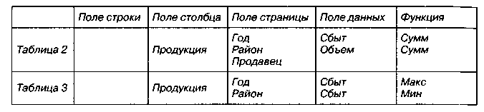
Каждую сводную таблицу начинать делать, открыв рабочий лист Исходные данные с выделенной таблицей. Каждую таблицу создавать на отдельном листе, переименовав их в соответствии с содержанием. Для выбора функций Макс и Мин — двойной щелчок на поле Сумма по сбыту в области данных.
- Преобразуйте сводную таблицу 2 в отчет, выведя данные за 2003 год:
  - выведите данные за 2003 год;
  - выделите таблицу;
  - Правка — Копировать;
  - Правка — Специальная вставка — включите опцию Вставить Значения.
- На основании исходных данных о сбыте и объеме продукции по месяцам создайте сводную ведомость, сгруппировав данные в кварталы. Для этого:
  - откройте лист Исходные данные;
  - создайте сводную таблицу, в которой полем строк будет Месяц, полем столбца — Продукция, полем данных — Сбыт;
  - выделите месяцы Jan, Feb, March;
  - щелкните на кнопке Группировка на панели Сводная таблица;
  - переименуйте появившееся имя поля группы Месяц2 в Кварталы (вводите непосредственно вместо слова Месяц2), аналогично переименуйте элемент Группа1 в Квартал1;
  - объедините в кварталы остальные месяцы года.
- Сверните данные в таблице, обеспечив вывод итогов по кварталам. Для этого выполните двойной щелчок на имени квартала или установите курсор на имени квартала и щелкните на кнопке Скрыть детали на панели Сводная таблица. Для показа деталей — вывода данных по месяцам — щелкните на Показать детали.
- Составьте выборочный отчет о сбыте продукции каждым продавцом, используя команду Сортировка:
  - откройте лист Исходные данные и скопируйте его на несколько рабочих листов, используя группировку;
  - выделите любую ячейку в таблице;
  - выполните команды Данные — Сортировка, в поле Сортировать по Продавец — по возрастанию;
  - Данные — Итоги, в поле «При каждом изменении выберите Продавец, в поле Использовать функцию — Сумм, Добавить итоги по — Сбыт.
- Составьте отчет о сбыте и объеме каждого вида продукции для каждого продавца:
  - в поле Сортировать выберите Продавец, в поле Затем — Продукция;
  - сначала обеспечить получение промежуточных итогов по продукции, затем по Продавцам. При этом следует снять флажок Заменить текущие итоги;
  - скрыть (Показать) детализирующие данные в таблице, щелкая на кнопках структурирования таблицы (+, -, 1..4).
- Составьте выборочный отчет о сбыте одного продавца в одном районе, используя Фильтр:
  - откройте рабочий лист Исходные данные;
  - выделите одну из ячеек таблицы;
  - Фильтр — Автофильтр. Па именах столбцов появятся стрелки, открывающие списки, из списка Продавец выберите Марченко;
  - из списка Район — Западный.
Для восстановления всех записей — Данные — Показать все или еще раз Данные — Фильтр — Автофильтр.
- Составьте выборочный отчет при сложном критерии отбора, например, для продавца Петрова, района — Восточный сбыте более 3000:
  - откройте рабочий лист Исходные данные;
  - выделите две верхних строки таблицы и выполните команды Вставка — Строки, снимите выделение строк;
  - введите в эти строки в столбцы А-С следующее:
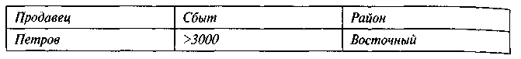
  - выделите таблицу или одну из ее ячеек;
  - Данные — Фильтр — Расширенный фильтр;
  - включите опцию Копировать результат в другое место, задайте Исходный диапазон и Диапазон условий (A1:C2), а также — куда выводить найденные данные.
Доцент Н. Шахов

Приложение

Отчет по лабораторной работе должен быть аккуратно и без помарок оформлен на отдельных листах или в рабочей тетради и содержать:
- Тему лабораторной работы;
- Цель лабораторной работы;
- Краткое содержание проделанной работы;
- Выводы о проделанной работе.

